**Widerstand gegen den Nationalsozialismus**

**Zusammenfassung S. 192 – 195:**

Was heißt eigentlich „Widerstand“?:

* Politisches Verhalten, dass sich gegen eine als ungerecht empfundene Herschafft richtet, unter Inkaufnahme eigener Nachteile.
* Von passiven Formen (Verweigerung) bis hin zu geplanter Anwendung von Gewalt.
* Handeln wird mit höherer Rechtsordnung oder Gewissen gerechtfertigt.

Widerstand ohne Volk:

* Es existierte nie eine einheitlich organisierte Widerstandsbewegung in der Gesellschaft.
* Die Nationalsozialisten bekämpften Oppositionsbewegungen radikal.
* Andersdenkenden drohte von Beginn an Verfolgung, Verhaftung, Misshandlung und/oder Ermordung.
* Große Mehrheit der Bevölkerung war mit dem NS-Regime zu Beginn zufrieden oder arrangierten sich damit.

Die Arbeiterbewegung:

* Gewerkschafter, Sozialdemokraten und Kommunisten widersetzten sich zu Beginn.
* Sie waren der Verfolgung durch SA und SS ausgeliefert. Viele fanden dadurch den Tod, andere wurden verhaftet oder tauchten unter.
* Aktionen der Arbeiterbewegung beschränkten sich auf das Agieren im Untergrund durch Verteilung von Flugblättern und das Planen von Sabotageakten.

Die christlichen Kirchen:

* Zunächst kaum Gegenwehr, obwohl die Nazi-Ideologie der kirchlichen Lehre widersprach.
* Spaltung innerhalb der Kirchen in NS-Sympathisanten und NS-Kritikern.
* Einzelne Pfarrer verurteilten das NS-Regime in ihren Predigten (z.B. Martin Niemöller und Dietrich Bonhoeffer; beide dadurch Tod)
* 1933 geschlossenes Reichskonkordat zwischen Vatikan und Deutschem Reich.
* Bischof Clemens August protestierte in seinen Predigten gegen die Ermordung von Behinderten und bewirkte damit die zeitweilige Einstellung der Tötungsaktionen.

Die bürgerlich-konservativen Eliten:

* 1933 Bündnis mit Hitler geschlossen und selbst die Morde an Standesgenossen im Zusammenhang mit dem „Röhm-Putsch“ billigend in Kauf genommen.
* Die Erfolge des Regimes machten viele konservative zu Mitläufern.
* Widerstandskreise wie die Mitglieder des Kreisauer Kreises diskutierten ab 1940 Möglichkeiten eines Umsturzes und einer staatlichen Neuordnung.

Die Weiße Rose:

* Verteilte ab 1942 Flugblätter gegen Hitler und den Nationalsozialismus und hinterließ Parolen an den Hauswänden wie „Nieder mit Hitler“ oder „Hitler Massenmörder“.
* Sophie Scholl, sowie die anderen Mitglieder der weißen Rose wurden verhaftet und hingerichtet.

Jugendopposition:

* Die Nationalsozialisten hatten begonnen die Jugend systematisch „gleichzuschalten“.
* Manche Jugendliche rebellierten gegen die Einbindung in die Hitlerjugend.
* Es entstanden „wilde Cliquen“, die sich bewusst leger kleideten und eigene Aktionen organisierten. (Edelweiß-Piraten)
* Die Mitglieder der Swing-Jugend, eine Gruppierung die für die Lässigkeit des Swing-Jazz stand, wurden verhaftet und in Konzentrationslager geschickt, da sie zu sehr der Lehre des Nationalsozialismus widersprachen.

Einzelkämpfer:

* Georg Elser deponierte 1939 eine Bombe, die Hitler treffen sollte. Hitler entging dem Attentat und Elser wurde verhaftet und ins Konzentrationslager geschickt.

Das Attentat vom 20. Juli 1944:

* 1938 innerhalb der Wehrmacht Überlegungen gegeben Hitler zu stürzen.
* Mehrere fehlgeschlagene Attentatsversuche gegen Hitler aus den bürgerlich-militärischen Kreisen.
* In den Wochen nach dem Attentat kam es zu Verhaftungen, Prozessen und Hinrichtungen von Mitgliedern der Widerstandsbewegung.
* Dadurch, dass sich ein Großteil des Militärs nicht den Widerstand anschloss, scheiterte der Versuch.
* Das Attentat vom 20. Juli 1944 war dennoch das erfolgreichste.

Rettung von Verfolgten:

* Einzelne Polizisten oder Soldaten weigerten sich an Exekutionen teilzunehmen.
* Manche Wehrmachtsangehörige halfen Juden (wesentlich gefährlicher) und konnten sogar einige vor dem Tod bewahren.
* Einzelne Deutsche versteckten Juden vor der Regierung.
* Oskar Schindler rettete über 1000 Verfolgte, indem er sie als kriegswichtige Arbeiter deklarierte.

Aufgaben:

1. 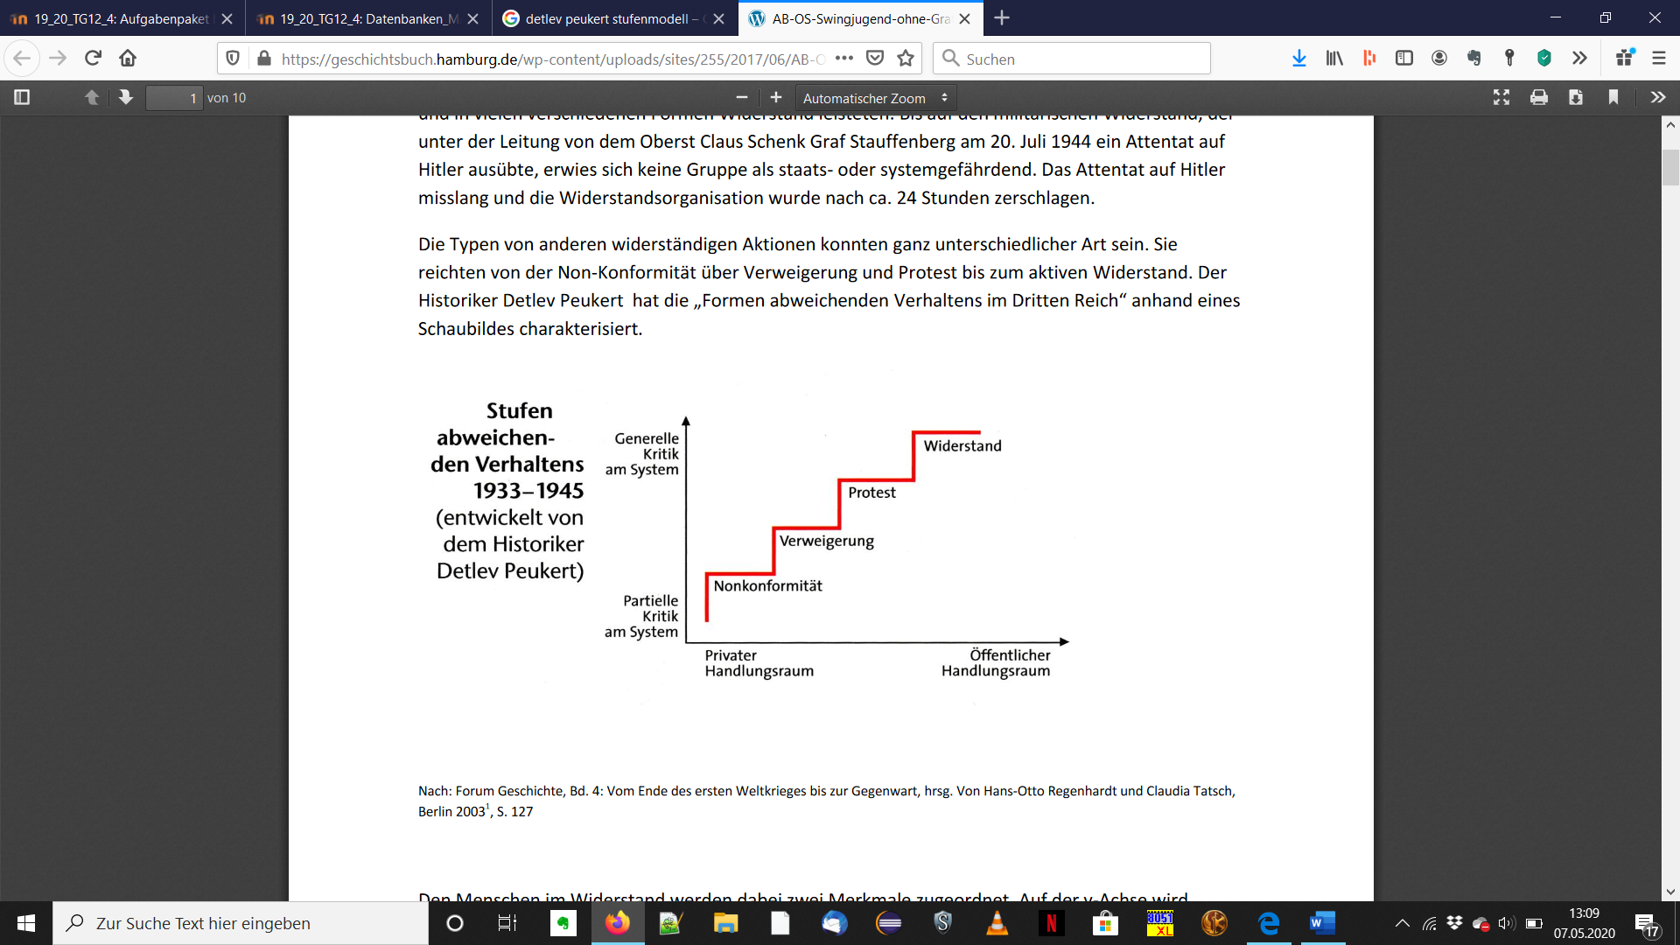

5)

4)

3)

2)

1)

* immer einer Form von Widerstand zugeordnet von oben nach unten (siehe S.196 D2)

Die einzelnen Stufen hat Detlev Peukert passend unterteilt und benannt, allerdings ist es nicht immer eindeutig bestimmbar, welches Verhalten zu welcher Stufe gehört. Beispielsweise lässt sich auch genauso gut der Stufe „Protest“ zuordnen, da der Staatsanwalt hartnäckig protestiert hat, nur leider ohne Erfolg. Außerdem ist die Frage, ob etwas tatsächlich erst dann Protest ist, wenn man auf die Überwindung des gesamten Regimes hinarbeitet, oder ob es nicht bereits ausreicht, gegen einzelne Zustände im Land zu protestieren ohne dabei den Umsturz des Regimes als Ziel zu haben.  
Jedem Mensch lassen sich mehrere dieser Stufen zuordnen, daher erscheint mir eine solche Unterteilung auch nicht sinnvoll.

2)

1. Die Vorstellungen vom nationalsozialistischen Deutschland:

Die Leute glaubten damals daran, dass sie den Krieg noch gewinnen könnten. Sie waren blind für die Wahrheit und vertrauten der Propaganda und ihrem Führer.  
Das nationalsozialistische Deutschland war vom imperialistischen Machtgedanken und einer autarken Wirtschaft geprägt.  
Der Staat konnte willkürlich über eine Person und ihr Eigentum entscheiden und es sich aneignen. Durch die Judenverfolgung konnten sich die SS-Leute deren Eigentum an sich reißen und sich am Unglück anderer bereichern.

1. Argumentation von Christian Gerlach und Winfried Heinemann analysieren und erläutern:

Christian Gerlach stellte die Behauptung auf, dass die Hitlergegner nicht generell gegen die Überzeugungen des NS-Staates waren. Verbrechen gegen politische und militärische Gegner wurden sogar mitgetragen. Auch die Ermordung von Juden, die einer dieser Kategorien zugeordnet werden konnte, wurde akzeptiert. Tresckow einer der Mitverschwörer gegen Hitler war sogar an einem Antipartisaneneinsatz beteiligt, bei dem bewusst zehntausende unbewaffnete Zivilisten ermordet worden waren. Laut Gerlach passt das heldenhafte Bild der Hitlerattentäter also nicht zu dem, was man erkennt, wenn man sich mit der inneren Entwicklung auseinandersetzt.

Winfried Heinemann argumentierte dagegen und behauptete, dass Tresckows Handlungsspielraum nur sehr gering war und er deshalb die Ermordungen unschuldiger tolerieren musste, da das große Ziel nicht aus den Augen verloren werden durfte. Sein Ziel war es, Hitler zu stürzen und das NS-Regime vollständig zu beseitigen und dabei durfte weder Rücksicht auf die eigene Unschuld noch auf Zivilopfer genommen werden.

1. Kritische Erörterung, wie man die militärischen Verschwörer gegen Hitler beurteilen sollte:

Grundsätzlich bin ich der Meinung, dass man den Verschwörern gegen Hitler größten Respekt entgegen bringen sollte für den Mut den sie bewiesen haben. Es waren schwierige Zeiten, die geringste Form von Widerstand wurde mit radikalen Maßnahmen bestraft und die Menschen konnten sich gegenseitig nicht vertrauen, da man immer damit rechnen musste verraten zu werden. Die Verschwörer haben ihr Leben riskiert in der Hoffnung dem grausamen NS-Regime ein Ende zu setzen und hatten dabei kaum Unterstützung. Nur wenige waren bereit sich dem Widerstand anzuschließen oder gar ein Attentat auf Hitler zu verüben. Demnach hatten die Verschwörer nur einen geringen Spielraum an Möglichkeiten, wie sie das NS-Regime stürzen konnten. Das rechtfertigt zwar nicht die Gewalttaten, für die auch die Verschwörer mitverantwortlich waren, aber es macht es uns zumindest verständlich. Denn um nicht aufzufallen und um im engen Kreis um Hitler herum zu sein, mussten die Verschwörer sich an Aktionen wie beispielsweise den Antipartisaneneinsätzen beteiligen. Sie waren also dazu gezwungen sich an solchen Taten zu beteiligen, um Deutschland von der Nazi-Herrschaft zu befreien. Meiner Meinung nach sind diese Verschwörer unschuldiger als die Menschen, die tatenlos zugesehen haben, wie Deutschland zu Grunde geht, denn sie haben wenigstens das getan, was getan werden musste. Wenn auch leider ohne Erfolg.